Wiersze i piosenki
do opanowania na pamięć

Chodzi smutna zima

1. Chodzi smutna zima, bo zgubiła buty –
na białej polanie, gdy biegła na skróty.
Przyszły przedszkolaki w kurtkach i szaliczkach,
w kolorowych czapkach, ciepłych rękawiczkach.

Ref. Zimo, zimo, schowaj smutki,
my ci pomożemy!
Twoje buty z białej zaspy
zaraz wyciągniemy! (2x)

2. Wzięły się do pracy, zrobiły bałwana.
Teraz jest odkryta trawa i polana.
Odnalazły buty w śnieżynkowe wzory,
a zima omija skróty od tej pory!

Ref. Zimo, zimo, schowaj smutki

muz: Grzegorz Kopala, sł: Małgorzata Robaczyk

Prezent dla Mikołaja
A ja się bardzo, bardzo postaram
i zrobię prezent dla Mikołaja.
Zrobię mu szalik piękny i nowy,
żeby go nosił w noce zimowe
i żeby nie marzł w szyję i w uszy,
gdy z burej chmury śnieg zacznie prószyć.
Niech się ucieszy Mikołaj Święty –
tak rzadko ktoś mu daje prezenty.
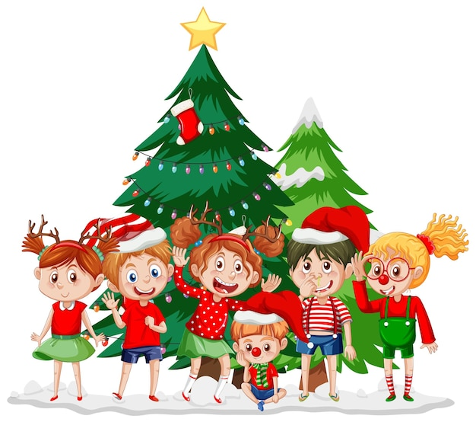
Dorota Gellner
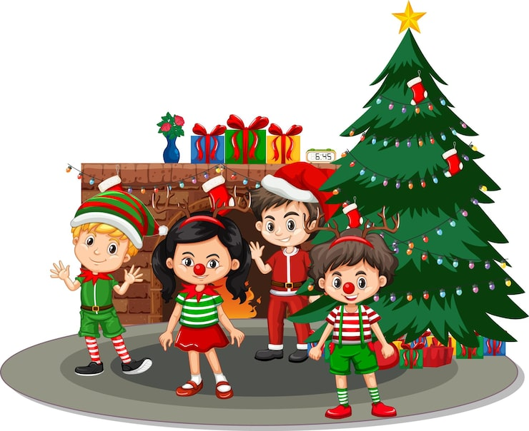

Wśród nocnej ciszy
Wśród nocnej ciszy głos się rozchodzi,
Wstańcie, pasterze, Bóg się wam rodzi.
Czym prędzej się wybierajcie,
Do Betlejem pośpieszajcie, (bis)
Przywitać Pana.
Wigilia
O, jak pachnie w całym domu
karpiem, ciastem i grzybami.
Stół obficie zastawiony
świątecznymi potrawami.
Biały obrus jest na stole,
są nakrycia, piękne świece.
Dzisiaj święta – czas pokoju
obchodzony jest na świecie.
Kolędować pora zacząć,
serce wypełnić miłością.
Życzę wszystkim pomyślności,
spędźmy święta te z radością.

Bożena Forma

